第２３回日本医療・環境オゾン学会総会・学術大会の参加申込について

拝啓 時下益々ご清栄のこととお慶び申し上げます。
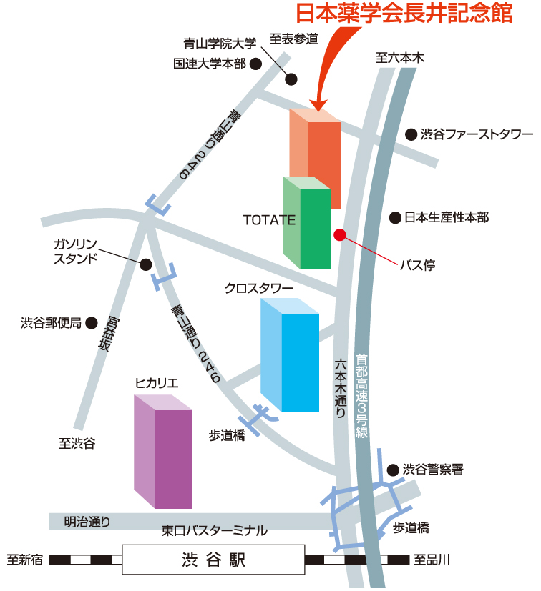
日本医療･環境オゾン学会は、1994年に「オゾンに関する認識を高め、オゾンの医療及び医療関連分野に寄与すること」を目的に設立されました。1996年に第１回研究講演会を開催して以来、23回目の学術大会を迎えることになりました。今回は特別講演「持続可能な健康長寿社会を目指して」大阪がん循環器病予防センター 伊藤壽記所長 を予定しております。来る4月15日（日）に開催する第23回日本医療･環境オゾン学会総会･学術大会には、会員諸氏のみならず、非会員の方々も多数のご参加を賜りたくご案内申し上げます。 敬具

・日時 2018年4月15日（日）10：00～17：00
受付開始9:30
・場所 日本薬学会長井記念館 東京都渋谷区渋谷2-12-15
Tel：080-6992-4430（当日のみ）

日本医療･環境オゾン学会ホームページ
URL http://www.js-mhu-ozone.com からも申し込めます。

････････････････････････････････････････････････････

第２３回日本医療・環境オゾン学会総会･学術大会 参加申込書

参加申込み先 ： 〒431-2103 静岡県浜松市北区新都田4-1-1
株式会社ハマネツ 薄井眞市郎 TEL: 053-428-4288 FAX: 053-428-5788
当日の問合先：（080-6992-4430） e-mail： s-usui@hamanetsu.co.jp

第23回日本医療･環境オゾン学会総会･学術大会への参加を申込みます。

学術大会参加費：会員･非会員 12,000円
※参加費等は、参加当日までに銀行口座にお振込みください。

氏名 （会員 ・ 非会員（〇を付けて下さい））

勤務先（所属）

勤務先住所 (自宅)

Tel： Fax： E-mail：

懇親会： （参加費 6,000円） 出席 ・ 欠席 （○を付けてください。）
弁当代： （昼：1,000円） 必要 ・ 不要 （○を付けてください。）
請求書の有無： 必要 ・ 不要 、 領収書の有無： 必要 ・ 不要 （○を付けてくだい。）

参加費、懇親会費、弁当代の合計は次の銀行口座にお振込みください（手数料はご負担ください。）。
振込銀行 ： 浜松信用金庫 本店営業部
口座番号 ： 普通 2100476
口座名称 ： 日本医療･環境オゾン学会浜松事務局長 薄井眞市郎

